Муниципальное казённое общеобразовательное учреждение
Ягодинская средняя общеобразовательная школа

Проект
«Музыка в жизни современных подростков»

Выполнил Князев Сергей,
обучающийся 10 класса
МКОУ Ягодинская СОШ
Руководитель Перминова С.Н.,
учитель истории и обществознания
МКОУ Ягодинская СОШ

п. Ягодный, 2024
Оглавление

Введение...................................................................................................................3
1. Глава 1. Теоретическая часть. Возникновение музыки и музыкальных
направлений ............................................................................................................4
1.1 История музыки...............................................................................................4
1.2 Виды музыки....................................................................................................5
1.3 Влияние музыки на подростков.....................................................................6
1.4 Волшебство музыки........................................................................................8
2. Глава 2. Практическая часть. Музыкальные предпочтения
и влияние музыки на молодежь....................................................................... 9
2.1 Музыкальные предпочтения молодежи.................................................................................................................9
2.2 Результаты исследования...........................................................................10
Заключение ..........................................................................................................12
Список литературы..............................................................................................13
Приложение.........................................................................................................14

Введение
В жизни нас окружает множество разнообразных звуков: шум деревьев,
жужжание пчел, раскаты грома, городской шум, голоса людей и животных. И,
конечно, музыка! Каждый день большинство из нас слушает разную музыку, которая, так или иначе встретится где-нибудь, независимо от того, хотим мы этого или нет – в машине, автобусе, супермаркете, кинотеатре, на улице, на дискотеке, – везде, где бы мы ни находились, нас сопровождают звуки музыки. При этом вряд ли кто-то задумывается, какое огромное влияние она оказывает на наш внутренний мир, наше поведение и здоровье.
Тема является актуальной, ведь музыка существовала, и будет существовать
всегда. Она является неотъемлемой частью жизни человека, даже больше – музыка является частью человеческой души. В силу особенности средств музыкальной выразительности, их влияния на психику музыка имеет исключительно сильное нравственное воздействие на эмоциональную сферу и нравственный мир человека, что приобретает сегодня особую актуальность.
Цель исследования: выявить воздействие современной музыки на подростков.
Задачи:
- узнать историю возникновения разных музыкальных жанров;
- провести анкетирование и выявить музыкальные предпочтения
современных подростков;
- определить положительные и отрицательные стороны влияния
музыки на подростков;
- проанализировать данные о работе.
Гипотеза: современная музыка благотворно влияет на здоровье и самочувствие подростков.
Объект исследования: музыкальные предпочтения современных подростков.
Предмет исследования: влияние музыки на подростка.
Методы исследования: анализ литературы по теме исследования,
социологический опрос, обработка статистических данных.
Практическая значимость: Данную работу можно использовать на уроках музыки, на внеклассных мероприятиях.

Глава 1. Теоретическая часть Возникновение музыки и музыкальных направлений
1.1 История музыки
Для того чтобы понять, как современная музыка влияет на молодежь, мы
должны проанализировать ее историю, понять, как зародились различные жанры и какую музыку слушает наша молодежь. Существует множество гипотез возникновения музыки – как мифических, так и вполне реальных. Например, древнее индийское стихотворение рассказывает о том, как «бог Нареда сидел однажды погруженный в раздумья, как вдруг звуки, извлекаемые легким дуновением ветерка, прельстили его слух; они все продолжали
расти, становясь все прекраснее и разнообразнее...» Так, верили индийцы, возникла музыка, и Нареда является у них богом музыки. Естественно, это мифическая гипотеза, а что же касается реальных?
Считается, что музыка возникла одновременно с человечеством. Там, где была
бессильна речь, на помощь приходила музыка. Любые обряды, любые праздники и таинства проходили у древнейших людей под завывания шамана (конечно, это трудно назвать музыкой, но все же это считается первым вокальным опытом), глухие удары тамтамов и, непременно, с плясками. С тех пор и началось становление музыки.
С эпохами музыка менялась, появлялись новые музыкальные инструменты
(сейчас невозможно даже представить их разнообразие: от всеми известных скрипок, саксофонов и альтов до этнических китар, банджо и кото). Но мы изучаем влияние современной музыки на молодежь, поэтому перейдем непосредственно к ее истории.
Формы современной музыки, такие как джаз, рок или различные смешанные
формы, являются синтетическими и соединяют в себе элементы разных музыкальных культур, которые в сплаве образовали довольно органичные разновидности этой музыки. Пожалуй, сейчас уже считается неправильным, утверждение, что джаз, рок и многие другие производные от них виды музыки появились как результат синтеза негритянской и европейской музыкальной культуры. При этом обычно не обращается внимание на то, что помимо этих двух основных форм можно отметить еще довольно 7 большое количество музыки различных регионов земного шара, которая тоже принимала участие в этом музыкальном синтезе.

1.2 Виды музыки
На данный момент в мире существует множество видов и направлений
музыки. Есть несколько «глобальных» видов, таких как рок, поп, джаз, рэп,
классическая музыка и так далее. Но каждый из этих видов подразделяется на
направления (к примеру, рок делится на хард-рок, хеви-метал, пост-гранж, хоррор-
панк и многие другие).
В настоящее время наши представления о музыке значительно расширяются и изменяются. Этому способствовал ряд начавшихся в 20в. процессов: развитие новых технологий (звукозаписи и технического воспроизведения музыки, возникновение электро -музыкальных инструментов, синтезаторов, музыкально –компьютерных технологий); знакомство с музыкальными культурами различных народов мира; интенсивный обмен музыкальной информацией между странами, народами и континентами; признание музыкальных интересов и вкусов разнообразных социальных групп в обществе.
В XX в. возникает видовое и стилистическое разнообразие музыки.
Появляются представления о различных «музыках», охватывающие более или менее широкий круг бытующих сегодня музыкальных явлений:
Классическая музыка - это музыка прошлого, выдержавшая испытание
временем и имеющая аудиторию в современном обществе. В основном, конечно, это «взрослая аудитория», которая выросла на этой музыке. Яркме представители классики – такие величайшие композиторы, как Моцарт, Бах, Штраус, Шмидт и многие другие.
Поп музыка - современная поп-музыка формировалась параллельно с другими
жанрами, такими как рок-музыка. В 1950-е и 1960-е ее наиболее типичной формой
была эстрадная музыка, исполнявшаяся одним певцом-солистом под фоновый
аккомпанемент (впрочем, сейчас практически то же самое – поп-звезды не играют на музыкальных инструментах, а исполняют песни либо под живую музыку, либо, что 8 чаще всего и происходит, «под фанеру»). В США эстрадная музыка была тесно связана с джазом, во Франции — с шансоном. Значительную часть поп-музыкальной сцены США составляют чернокожие исполнители в жанре соул.
Рок музыка (англ. Rock music) — обобщающее название многих направлений
музыки. Слово «rock» — качать — в данном случае указывает на характерные для
этих направлений ритмические ощущения, связанные с определѐнной формой
движения. Для рока характерны такие признаки, как использование
электромузыкальных инструментов (электрогитары, синтезаторы, электро-бас-
гитары, электронные барабаны) и творческая самодостаточность (все рок-музыканты исполняют песни собственного сочинения, а не написанные композитором). Также рок является особым субкультурным явлением; такие субкультуры, как хиппи, панки, металлисты, готы неразрывно связаны с определенными жанрами рок-музыки.
Hip-hop-музыка хип-хоп состоит из двух основных элементов: репа
(ритмичного речитатива с чѐтко обозначенными рифмами) и ритма, задаваемого ди-джеем, хотя нередки композиции и без вокала. В такой комбинации исполнители репа называют себя «эм-си» (англ. MC — Master of Ceremony). В задачу одного или нескольких ди-джеев входит программирование ритма на драм-машине, семплирование (использование фрагментов чужих композиций, особенно партий баса и синтезаторов), манипуляции с виниловыми пластинками и иногда «битбоксинг» (вокальная имитация ритма драм-машины). В настоящее время хип-хоп является
одним из наиболее коммерчески успешных видов современной развлекательной
музыки и стилистически представлен множеством направлений внутри жанра.
1.3 Влияние музыки на подростков
Когда дети маленькие им помогают родители, подсказывают, какую лучше
слушать музыку. Но подростки хотят быть самостоятельными, они сами выбирают
модную музыку. Но всегда и вся ли музыка полезна?
Современная музыка стилей рок, хип-хоп, металл, «коммерческая музыка»
пишутся на низких частотах. Исследования показали, что звуки низкой частоты
оказывают по большей части негативное воздействие на человека. Они вызывают
упадок сил, депрессию или воспринимаются как угрожающие, например грохот
землетрясения, сход лавины, гром, разрушение здания.
Напротив, звуки высокой частоты в благоприятном для человека диапазоне
влияют на нас благотворно, повышая уровень энергии, вызывают радость и хорошее настроение. Высокочастотные звуки активизируют мозговую деятельность, улучшают память, стимулируют процессы мышления, в то же время, снимая мышечное напряжение и производя различную балансировку вашего тела.
После исследования музыки, написанной различными композиторами,
французский отоларинголог врач выяснил, что музыка Моцарта в наибольшей
степени содержит в себе высокочастотные звуки, подзаряжающие и активизирующие мозг. Очень полезно слушать голоса птиц, звуки природы.
За увлечение громкой музыкой, особенно модной в наше время, многие
тысячи подростков расплачиваются приобретенной тугоухостью. В середине XX века во многих странах были установлены санитарные и охранные нормы,
ограничивающие громкость музыки. Однако множество подростков посещают рок-
концерты, где музыка невероятно громкая. А ведь, как выяснили ученые, если всего 15 минут в день слушать громкую музыку, то человек уже через несколько лет становится глухим.
Российские ученые зафиксировали следующее: после 10-минутного
прослушивания тяжелого рока семиклассники на некоторое время забывали таблицу умножения. А японские журналисты в крупнейших рок-залах Токио произвольно задали зрителям всего три простых вопроса: «Как вас зовут?», «Где вы находитесь?» и «Какой теперь год?» И ни один из опрошенных не ответил на них.
Зафиксированы факты суицидов после рок концертов, а драки и агрессивное
поведение давно уже никого не удивляют. Были случаи, когда переизбыток высоких или низких частот серьезно травмировал мозг. На рок-концертах нередки контузии звуком, звуковые ожоги, потеря слуха и памяти. Громкость, частота и ритм достигли разрушительной силы настолько, что в 1979 году во время концерта Пола Маккартни в Венеции рухнул деревянный мост, а группа ―Пинк Флойд‖ сумела разрушить мост в Шотландии. А концерт этой группы на открытом воздухе привѐл к тому, что в соседнем озере всплыла оглушенная рыба.
У поклонников хэви-метал выявлена меньшая выраженность познавательных
потребностей, склонность к суициду, а также положительное отношение к курению, употреблению алкоголя и наркотиков.
Фанаты панк-рока отличались неприятием разного рода авторитетов,
расположенностью к ношению и применению оружия и мелким магазинным кражам.
По результатам исследований американских социологов, у несовершеннолетних (от
12 до 17 лет) правонарушителей рэп является преобладающим музыкальным
выбором, большая часть из них одобрительно относилась к насилию и выражал готовность участвовать в нем.
Большой интерес ученых вызвал о воздействии классической музыки на
человека. Исследования показали, что классическая музыка совершенствует процессы мышления и стимулирует учебные процессы.
Музыка, в которой звуки, ритм и музыкальный рисунок подчинены законам
гармонии - оказывает благотворное воздействие на здоровье и развитие не только человека, но и всех живых существ. Очень полезна так называемая музыка природы.
Звуки моря, шум дождя, голоса дельфинов успокаивают, умиротворяют, звуки леса снижают кровяное давление, нормализуют работу сердца, пение птиц помогает собраться с мыслями, вызывает прилив положительных эмоций.

1.4 Волшебство музыки
Музыка может быть могучей и вдохновляющей силой в жизни каждого из нас. Ее красноречивый язык и глубина ее высказывания доступны каждому, музыка
идет от сердца к сердцу, музыка обладает огромной стихийной силой воздействия на человека, музыка может быть одним из элементов, помогающим нам строить жизнь, в которой, жестокое военное безумие уступит место братству и взаимопониманию между народами.
Музыка может стать для человека очень многим. Она подобна солнцу в
центре солнечной системы, она подобно солнцу, посылает повсюду свои лучи.
Чудесное волшебство музыки позволяет нам легко переноситься в далекие и
экзотические страны. Благодаря радио и музыкальной записи мы можем слушать
музыку различных частей Африки, музыку эскимосов Лапландии, отдаленных
северных районов Сибири. От Северного полюса мы можем в мгновение ока
перенестись к экватору и наслаждаться экзотической музыкой Бали.
Но музыка может перенести нас не только в другие страны, но и в другие,
давно прошедшие эпохи. Мы можем послушать древнюю музыку Персии, старинную буддистскую музыку, европейскую музыку пятнадцатого шестнадцатого веков...
Музыка раскрывает нам мир фантазии, она отвечает на наше стремление к
красоте – к идеалу. В величайших творениях музыки наши душевные переживания созвучны вечной красоте.

Глава 2. Практическая часть. Музыкальные предпочтения и влияние музыки на подростков
2.1 Музыкальные предпочтения подростков
Современная молодежь не может прожить без музыки и дня. Музыка
составляет стиль их жизни, образ жизни. Сейчас подросток не может пойти без
музыки никуда. Практически в любом месте можно увидеть подростка с плеером, I- pod-ом или просто с телефоном. Большая часть молодежи слушает музыку от 1 часа до трех часов в день (Приложение 1).
Многие слушают музыку от трех до пяти часов, а некоторые и более пяти часов.
Так какую же музыку всѐ-таки слушает современная молодежь? В
анкетировании приняли участие мои друзья (17 человек), которым
необходимо было ответить на предложенные вопросы. (Приложение 2)
Как видно из диаграммы 2 (Приложение 3), большинство подростков предпочитают клубную музыку, но также много внимания уделяется попсе и рэпу, еще меньше – року.
Классическую музыку молодежь не слушает вообще. Это очень плохо, ведь именно классическая музыка является «элитарной» музыкой и лучше всего воспитывает человека.
Сегодня наблюдается пристрастие молодежи к легкому жанру, который
является частью массовой культуры, а высокая музыкальная культура (классическая, народная и др.), которая играет большую роль в формировании общечеловеческих ценностей, у молодежи часто не востребована.
Нравится нам это или нет, музыка сегодня – главный компонент жизни для
большинства подростков. Она определяет их решения и поставляет им кумиров. Кто они? Песенные пристрастия населения формирует канал MTV. Среди представителей отечественной популярной музыки наиболее слушаемыми являются Юлия Савичева, Максим, Градусы, Нюша и другие.
Среди иностранных групп у молодежи популярны Inna, Robby Williams, Black
Eyed Peas, 50 Cent, Justin Biber и другие. Конечно, это далеко не полный перечень
музыкальных предпочтений молодежной аудитории, но это фавориты, которые
занимают первые строчки во всевозможных рейтингах.
Молодежь привлекает рок-музыка, квайдо, хип-хоп, диско, рэп и другие
музыкальные направления. Рок-музыка помогает поднять настроение, она легко
запоминается, в ней бьется пульс нашего времени. Хип-хоп является
афроамериканской уличной музыкой, зародившийся в Нью Йорке в 80-х годах,
который дал жизнь другим направлениям в танцевальной музыке, как брейкбит,
джангл, драм энд бейс.
Теперь, что касается меня. Я думаю, вам интересно будет узнать мои
музыкальные предпочтения. Мои предпочтения направлены в сторону рока. Но не
всего рока, а всего некоторых направлений. Я предпочитаю такие направления, как
post-grunge, grunge, hard-rock, Specially Addictive Soundtracks, horror-punk. Если
перечислять группы, то это Saving Abel, Breaking Benjamin, nobody.one, Король и
Шут, AC/DC

2.2 Результаты исследования
Клубная музыка действительно захватила разум молодежи. Она играет
практически везде – в клубах (несомненно), по телевизору, в радио. Но что же
хорошего в этой музыке? Если разобраться, то кроме «туц-туц» ничего-то в ней и нет. Это электронная музыка, в ней нет живых инструментов, здесь присутствуют только диджейские установки и драм-машины.
В настоящее время тяжѐлая электронная музыка получила широкое развитие. Но известно, что организм человека не рассчитан жить в этих ритмах постоянно. За увлечение такой музыкой мы платим серьѐзными сбоями в центральной нервной системе, нарушениями сна, депрессиями и повышенной раздражительностью.
Но это не самая главная беда. Беда сложившейся ситуации не столько в том, что молодежь слушает «попсу», сколько в том, что она не слушает ничего другого. Это напоминает человека, который ест только какую-то одну еду (например, богатую белками). Он не ест ничего кроме этого, и вскоре ему начинает не хватать жиров, углеводов и т.д.
С музыкой дело обстоит иначе: можно до седых волос даже не подозревать,
сколько всего интересного лежит за пределами твоего выбора. Естественный вопрос, что с этим делать, не имеет однозначного ответа. «Воспитывать вкус» и вообще «повышать и улучшать»? Как и где воспитывать, что повышать и улучшать?
Действительно, вы когда-нибудь слышали ведущих исполнителей джаза и
блюза? Например, Джимми Хендрикса, Томми Эммануэля? Это не просто музыка, это нечто большее. Каждая композиция просто пропитана эмоциями, которые влагает в нее музыкант.
Для того чтобы выяснить как музыка влияет на организм, был проведен
эксперимент. Для этого я прослушал несколько видов музыки: джаз, рэп, тяжелый
рок, классическую музыку, спокойную фоновую музыку. Результаты эксперимента
показаны в таблице 1 (Приложение 5).
Проанализировав результаты эксперимента и данные анкетирования, можно сделать следующие выводы:
1)Когда слушаешь музыку в стиле рэп, джаз повышается активность, улучшается настроение и эта музыка тебя бодрит;
2)При прослушивании классической музыки повышается концентрация, уходит
напряжение;
3) Спокойная фоновая музыка усиливает состояние расслабленности;
4)При прослушивании рок-музыки стимулируется активное движение, но при
долгом прослушивании эта музыка вызывает диссонанс и вызывает
агрессивность.

Заключение

Из приведенных примеров и опытов, мы видим, что музыка непосредственно
влияет на человека, на его эмоциональное, душевное состояние, и более того, даже на его здоровье. Она может успокаивать и возбуждать, смягчать и ожесточать, вызывать воспоминания, снимать боль, усиливать агрессию.
Музыка снимает стресс и повышает иммунитет. Она поднимает силу духа.
Музыка способна вдохновить на творчество. Музыка изменяет восприятие времени и пространства. Музыка помогает понять глубокий смысл жизни.
Проводя исследования, мы еще раз убедились в многогранности музыки и ее
важности в жизни человека. Каждый из нас должен четко понимать только одно: для каждой музыки есть свое место и свое время. Запрещать слушать одно и заставлять слушать другое – нелепо.
Повысить уровень культуры молодежи не может только одно музыкальное
направление. Необходимо разнообразие музыкальных направлений, которые влияют на формирование духовности личности. Приобщение к высокому музыкальному искусству является важным фактором гуманизации, необходимым условием развития музыкальной культуры подростков и молодежи.
Человек, одаренный душевно и понимающий значение музыки в нашей жизни,
поистине счастлив. Мы поняли, как много значит музыка для человека, и как она
влияет на различные аспекты его жизни. Полученные результаты тестирования и
диагностики это подтвердили. А это значит, что цель нашей работы достигнута.
Подводя итог нашему исследованию, хочется пожелать всем: слушайте музыку
на здоровье! Она напомнит о любви к людям и поддержит в горе, научит восхищаться красотой человеческой души и величием природы, откроет неведомые стороны богатейшего мира творчества, принесет радость, здоровье и наслаждение.

Список литературы
1. Блейз О.С. Все о музыке. – Балашиха: Астрель, 2000. – 213 с.
2. Володихин Д.А. Музыка наших дней. // Современная энциклопедия. - М.: Аванта, 2002. - 428с.
3. Глазунова О.В., Чередниченко Т.В. Музыка в истории культуры. //Целительные силы, 1996, No1. - С.27 - 30.
4. Зильберквит М. Мир музыки. - Москва: Детская литература, 1988. – 128 с.
5. Келдыш Г.В. Музыка. – М.: Большая Российская энциклопедия, 2003. – 672 с.
6. Кочубей Б.И., Новикова Е. В. Эмоциональная устойчивость школьника. - М.:
Знание, 1996.- С. 76- 92.
7. Коротков С.А. История современной музыки. - М.: Знание, 1996. – С. 53-67.
8. URL: www.ciferton.ru
9. URL: www.gornovosti.r HYPERLINK "http://www.gornovosti.ru/"u

Приложения

Приложение 1

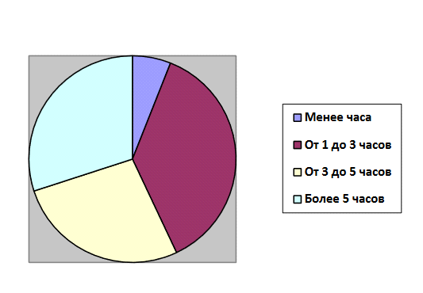
Диаграмма 1. Данные о времени прослушивания музыки.

Приложение 2
Анкета «Музыкальные предпочтения молодежи»
1) Какой стиль музыки вы предпочитаете?
А) поп
Б) рэп
В) рок
Г) классика
Д) другой
2) Какое музыкальное направление вам нравится?
А) хип-хоп
Б) транс
В) хеви-метал
Г) другой
3) Как давно вы слушаете такую музыку?
А) менее 1 года
Б) 1-3 лет
Г) 3-5 лет
Д) 5 лет и более
4) Как музыка влияет на вашу жизнь?
А) поднимает настроение
Б) помогает расслабиться
В) другое

Приложение 3

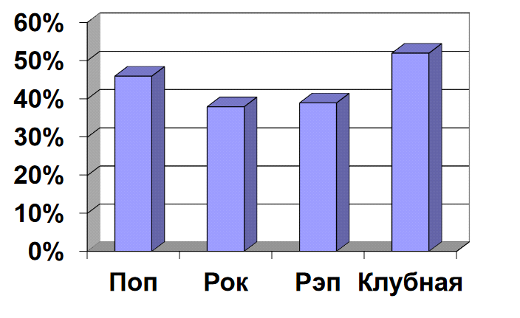
Диаграмма 2. Данные музыкальных предпочтений молодежи

Приложение 4

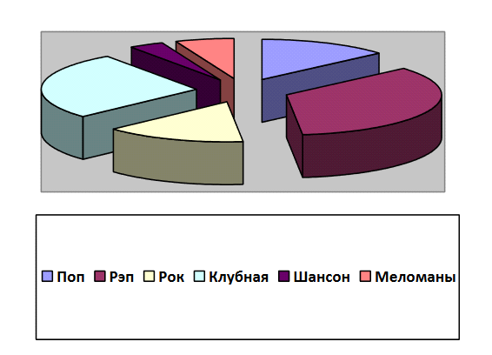

Поп-13,6%
Рэп-34,7%
Рок-14,8%
Клубная-27,2%
Шансон-3,7%
Меломаны-6%

Диаграмма 3. Данные музыкальных предпочтений молодежи

Приложение 5

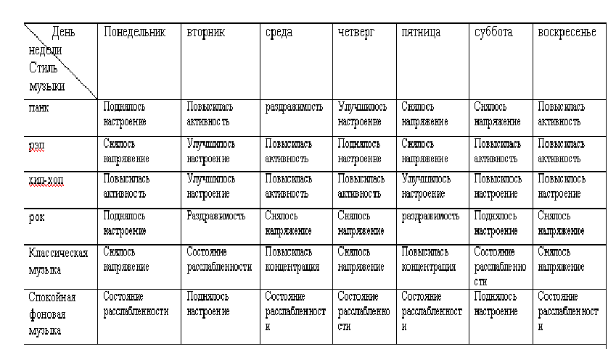

Таблица 1. Влияние разных музыкальных направлений на эмоциональное состояние подростка.

